**LAPORAN PRAKTIKUM**

**PEMROGRAMAN BERBASIS WEB**

**“FORMULIR DAN TABEL”**

|  |
| --- |
|  |

|  |  |  |
| --- | --- | --- |
| Nama | : | Fatimah Nur Annisa |
| Npm | : | 2210631250009 |
| Kelas | : | 4A –Sistem Informasi |

**PROGRAM STUDI SISTEM INFORMASI**

**FAKULTAS ILMU KOMPUTER**

**UNIVERSITAS SINGAPERBANGSA KARAWANG**

**2024**

# DAFTAR ISI

**DAFTAR ISI** 1

**SOAL** 1

1. Formulir 1

2. Tabel 1

**HTML DAN CSS** 2

1. Formulir 2

a. CSS 2

b. Judul 4

2. Tabel 6

a. CSS 6

**OUTPUT** 8

1. Formulir 8

2. Tabel 8

# SOAL

1. Formulir

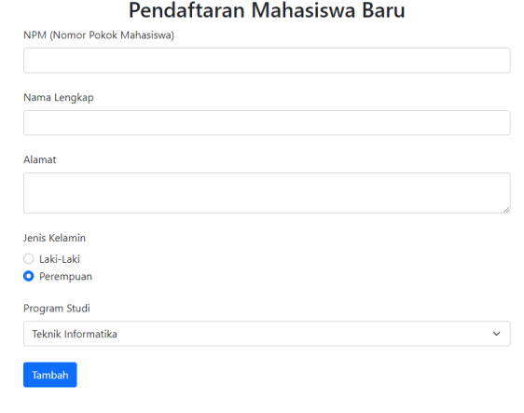

1. Tabel

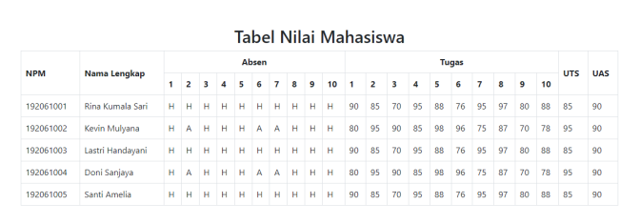

# HTML DAN CSS

1. Formulir
2. CSS

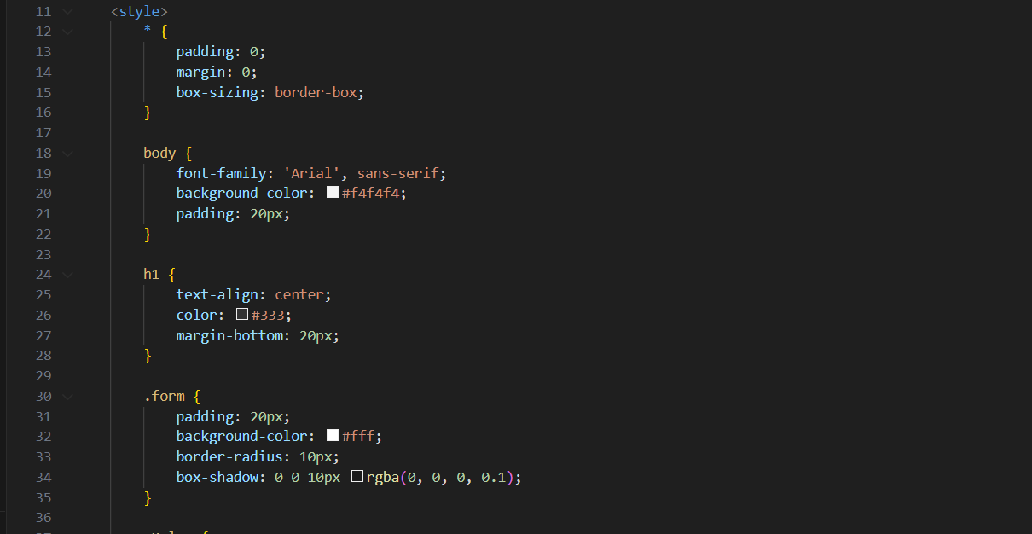

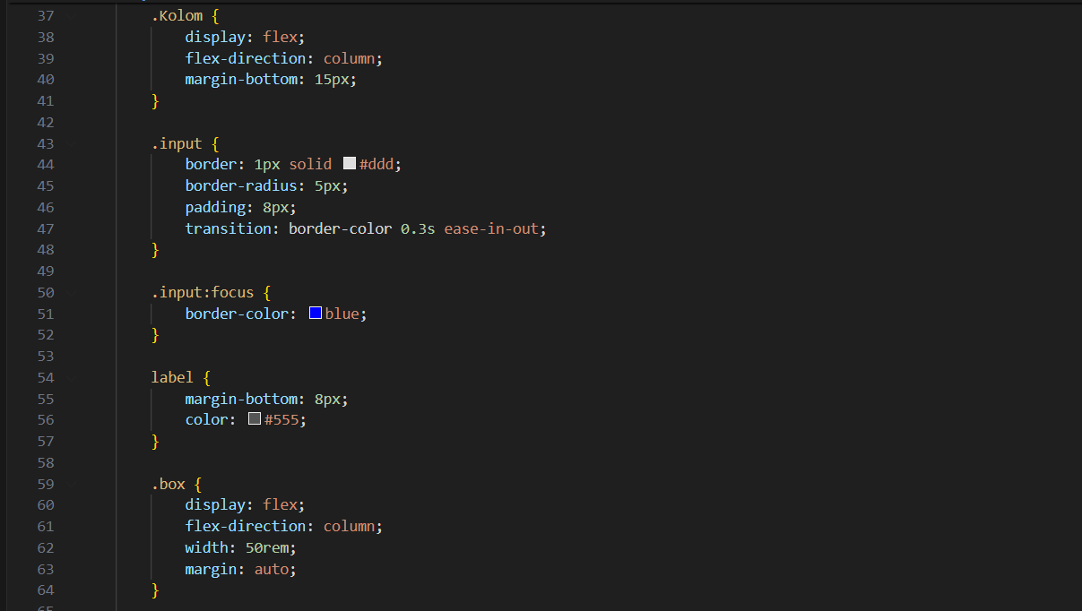

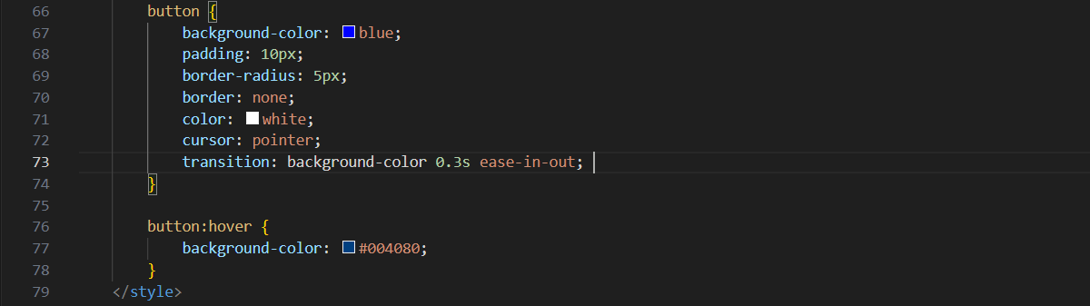

1. **\* { padding: 0; margin: 0; box-sizing: border-box; }**:
   * Ini adalah aturan umum untuk mengatur ulang margin dan padding pada semua elemen dan menggunakan model kotak border-box.
2. **body { font-family: 'Arial', sans-serif; background-color: #f4f4f4; padding: 20px; }**:
   * Menetapkan jenis font dan latar belakang untuk seluruh halaman.
   * Memberikan padding 20px untuk memberikan ruang di sekitar konten.
3. **h1 { text-align: center; color: #333; margin-bottom: 20px; }**:
   * Menetapkan teks judul dengan posisi tengah, warna teks, dan margin bawah.
4. **.form { padding: 20px; background-color: #fff; border-radius: 10px; box-shadow: 0 0 10px rgba(0, 0, 0, 0.1); }**:
   * Menciptakan kotak formulir dengan padding 20px, latar belakang putih, sudut melengkung (border-radius), dan bayangan lembut (box-shadow).
5. **.Kolom { display: flex; flex-direction: column; margin-bottom: 15px; }**:
   * Mengatur tata letak kolom dalam formulir menggunakan flexbox, dengan margin bawah untuk memberikan ruang antar kolom.
6. **.input { border: 1px solid #ddd; border-radius: 5px; padding: 8px; transition: border-color 0.3s ease-in-out; }**:
   * Menetapkan gaya untuk input fields dengan border, sudut melengkung, dan padding.
   * Menambahkan efek transisi saat fokus untuk memberikan responsivitas visual.
7. **.input:focus { border-color: blue; }**:
   * Menetapkan gaya tambahan saat input field mendapatkan fokus dengan mengubah warna border menjadi biru.
8. **label { margin-bottom: 8px; color: #555; }**:
   * Mengatur margin bawah dan warna teks untuk label di atas input fields.
9. **.box { display: flex; flex-direction: column; width: 50rem; margin: auto; }**:
   * Menciptakan kotak dengan lebar maksimal 50 rem dan menengahkannya di tengah halaman.
10. **button { background-color: blue; padding: 10px; border-radius: 5px; border: none; color: white; cursor: pointer; transition: background-color 0.3s ease-in-out; }**:
    * Menetapkan gaya untuk tombol dengan latar belakang biru, padding, sudut melengkung, tanpa border, dan teks putih.
    * Menambahkan efek transisi saat tombol dihover dengan mengubah warna latar belakang.
11. **button:hover { background-color: #004080; }**:
    * Mengubah warna latar belakang tombol menjadi lebih gelap saat tombol dihover.
12. Judul

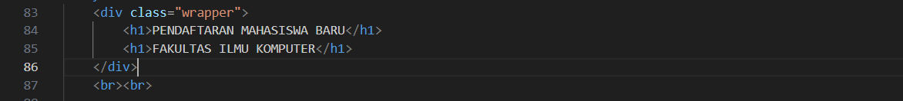

1. **<div class="wrapper">**:
   * Ini adalah elemen <div> yang memiliki atribut class dengan nilai "wrapper".
   * Class "wrapper" kemungkinan digunakan untuk memberikan gaya atau mengelompokkan beberapa elemen bersama-sama.
   * Pada halaman ini, "wrapper" mengelompokkan elemen-elemen **<h1>** yang berikutnya.
2. **<h1> Pendaftaran Mahasiswa Baru dan Fakultas Ilmu Komputer**:
   * Dua elemen **<h1>** yang berisi judul halaman.
   * **<h1>PENDAFTARAN MAHASISWA BARU</h1>**: Menampilkan judul "PENDAFTARAN MAHASISWA BARU".
   * **<h1>FAKULTAS ILMU KOMPUTER</h1>**: Menampilkan judul "FAKULTAS ILMU KOMPUTER".
   * Kedua judul ini memiliki gaya yang diatur di dalam CSS Anda (seperti warna, penempatan, dan margin).
3. **<br><br>**:
   * Dua elemen **<br>** (break) berturut-turut yang digunakan untuk memberikan dua baris kosong di antara elemen-elemen **<h1>**.
   * Ini mungkin ditambahkan untuk memberikan sedikit ruang vertikal di antara judul-judul.
4. Class Box

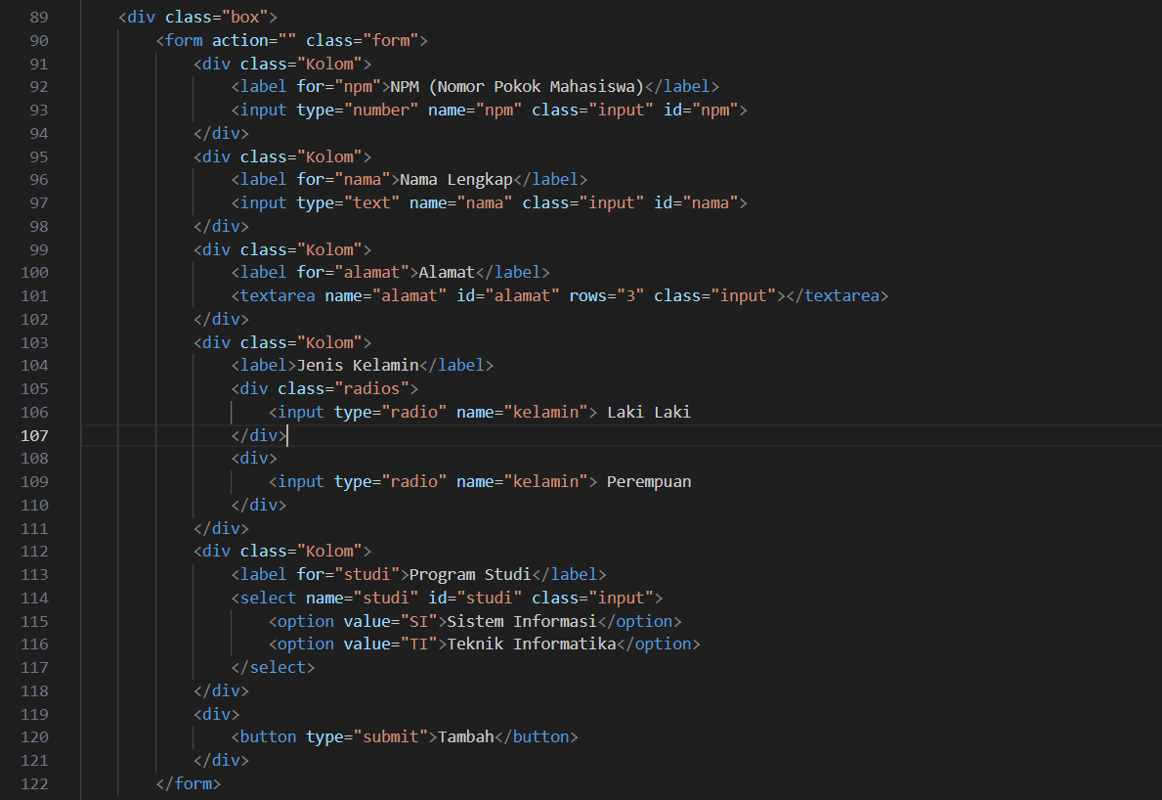

1. **<div class="box">**:
   * Ini adalah elemen **<div>** yang memiliki atribut class dengan nilai "box".
   * Class "box" mungkin digunakan untuk memberikan gaya atau mengelompokkan elemen formulir secara keseluruhan.
2. **<form action="" class="form">**:
   * Elemen **<form>** digunakan untuk membuat formulir.
   * Atribut **action** biasanya digunakan untuk menentukan URL tempat data formulir akan dikirimkan (dalam hal ini, dibiarkan kosong).
   * Class "form" diberikan untuk memberikan gaya atau mengelompokkan elemen formulir.
3. **Elemen-elemen Kolom:**
   * **<div class="Kolom">**: Ini adalah div yang digunakan untuk mengelompokkan setiap kolom dalam formulir.
   * **<label for="npm">NPM (Nomor Pokok Mahasiswa)</label>**: Label untuk input NPM.
   * **<input type="number" name="npm" class="input" id="npm">**: Input field untuk NPM dengan tipe "number" dan class "input".
   * Ini diikuti oleh elemen-elemen serupa untuk Nama Lengkap, Alamat, Jenis Kelamin, dan Program Studi.
4. **Jenis Kelamin:**
   * **<div class="radios">**: Ini adalah div yang mengelompokkan input radio untuk Jenis Kelamin.
   * **<input type="radio" name="kelamin"> Laki Laki**: Radio button untuk jenis kelamin Laki-Laki.
   * **<input** type**="radio" name="kelamin"> Perempuan**: Radio button untuk jenis kelamin Perempuan.
5. **Program Studi:**
   * **<label** for**="studi">Program Studi</label>**: Label untuk dropdown Program Studi.
   * **<select** name**="studi" id="studi" class="input">**: Dropdown untuk Program Studi dengan class "input".
   * **<option value="SI">Sistem Informasi</option>**: Opsi pertama untuk Program Studi.
   * **<option value="TI">Teknik Informatika</option>**: Opsi kedua untuk Program Studi.
6. **Tombol Submit:**
   * **<button type="submit">Tambah</button>**: Tombol submit dengan teks "Tambah" yang akan mengirimkan formulir.
7. Tabel
8. CSS

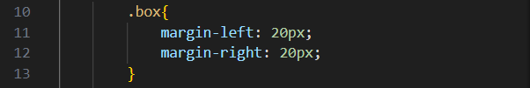

Gaya ini menetapkan margin kiri dan kanan pada elemen dengan kelas "box". Ini bisa digunakan untuk memberikan ruang atau margin di sekitar elemen tersebut.

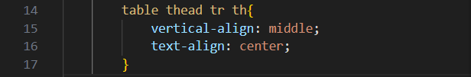

Gaya ini mempengaruhi elemen-elemen <th> yang berada di dalam bagian <thead> dari elemen tabel.

* vertical-align: middle; membuat teks dalam elemen tabel di pusat secara vertikal.
* text-align: center; membuat teks di pusat secara horizontal.

1. Judul

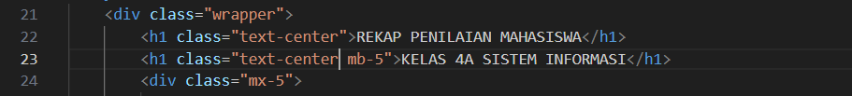

* class="wrapper": Membungkus konten halaman dengan gaya Bootstrap.
* class="text-center": Memberikan teks posisi tengah.
* class="mb-5": Memberikan margin bottom sebesar 5 (untuk memberikan ruang di bagian bawah judul).

1. Tabel Rekap Nilai





* class="mx-5": Memberikan margin horizontal sebesar 5 (untuk memberikan ruang di sisi kiri dan kanan tabel).
* class="table table-bordered": Menggunakan gaya tabel Bootstrap dengan garis tepi (bordered).

1. Thead (Bagian Header Tabel):

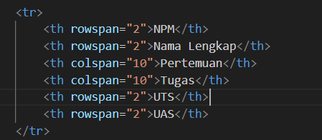

* <th rowspan="2">: Mengekspansikan sel secara vertikal untuk mencakup dua baris.
* <th colspan="10">: Mengekspansikan sel secara horizontal untuk mencakup sepuluh kolom.

1. <tbody> (Isi Table)

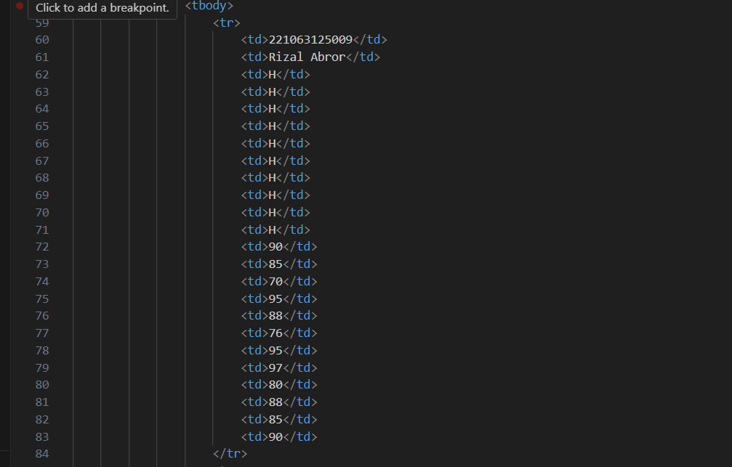

Bagian ini akan diisi dengan data mahasiswa seperti NPM, Nama Lengkap, nilai pertemuan, tugas, UTS, dan UAS.

# OUTPUT

1. Formulir

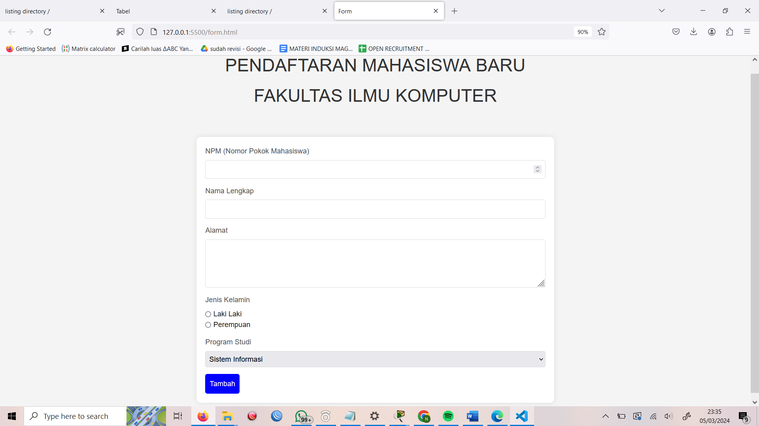

1. Tabel

